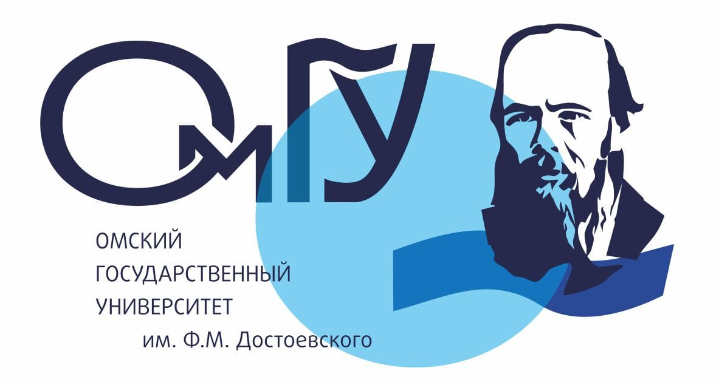
Федеральное государственное бюджетное образовательное учреждение высшего образования
«Омский государственный университет им. Ф. М. Достоевского»

Уважаемые коллеги!
2 декабря 2020 г. в рамках Четвертой Всероссийской научной конференции «Омские научные чтения - 2020» пройдет круглый стол «Исследования советской историографии: итоги и перспективы». Участникам круглого стола предлагается обсудить следующий круг вопросов:
- проблема периодизации советской исторической науки;
- феномен «оттепели» и развитие советской историографии в послесталинский период;
- феномен позднесоветской науки;
- практики взаимоотношений ученых-историков и представителей партийно-политической элиты;
- внутренняя структура и направления эволюции научного сообщества советских историков;
- механизмы работы советских исторических учреждений;
- «Всемирная история», «История СССР» и другие коллективные проекты советских историков.
В связи со сложившейся эпидемиологической обстановкой круглый стол планируется провести в формате online. Всем зарегистрированным участникам перед началом работы конференции будут высланы данные для входа на одну из платформ.
Для того чтобы принять участие в работе круглого стола, до 16 ноября 2020 г. необходимо заполнить заявку на сайте конференции и приложить к ней текст тезисов своего выступления, посвященного одной из обозначенных выше проблем. Организаторы оставляют за собой право отбора поступивших заявок. Все материалы, прошедшие предварительные отбор, будут опубликованы в сборнике материалов Четвертой Всероссийской научной конференции «Омские научные чтения-2020» (индексируется в РИНЦ).
Подробная программа круглого стола будет сообщена участникам во втором информационном письме.
Ответственный за организацию круглого стола – к.и.н., доцент кафедры всеобщей истории ОмГУ им. Ф. М. Достоевского Ольга Вадимовна Метель olgametel@yandex.ru, +7(960) 986-1075.

